TRƯỜNG ĐẠI HỌC GIAO THÔNG VẬN TẢI

KHOA ĐIỆN – ĐIỆN TỬ

BỘ MÔN KỸ THUẬT ĐIỆN



**NGHIÊN CỨU KHOA HỌC**

**ĐỀ TÀI**

**THIẾT KẾ HỆ THỐNG GIÁM SÁT KHÍ THẢI**

**CÔNG NGHIỆP VÀ GIAO THÔNG**

**Người hướng dẫn: PGS.TS Nguyễn Văn Nghĩa**

**Sinh viên thực hiện: Nguyễn Đức Đạt**

**Lê Văn Hải**

**Đỗ Quang Long**

**Lớp: Trang bị điện trong công nghiệp và giao thông**

**Khoá: K59**

**Sinh viên thực hiện: Nguyễn Ngọc Tiến**

**Đặng Thị Ngọc Mai**

**Lớp: Trang bị điện trong công nghiệp và giao thông**

**Khoá: K60**

TP Hà Nội, tháng 6 năm 2022

TRƯỜNG ĐẠI HỌC GIAO THÔNG VẬN TẢI

KHOA ĐIỆN – ĐIỆN TỬ

BỘ MÔN KỸ THUẬT ĐIỆN



**NGHIÊN CỨU KHOA HỌC**

**ĐỀ TÀI**

**THIẾT KẾ HỆ THỐNG GIÁM SÁT KHÍ THẢI**

**CÔNG NGHIỆP VÀ GIAO THÔNG**

**Người hướng dẫn: PGS.TS Nguyễn Văn Nghĩa**

**Sinh viên thực hiện: Nguyễn Đức Đạt**

**Lê Văn Hải**

**Đỗ Quang Long**

**Lớp: Trang bị điện trong công nghiệp và giao thông**

**Khoá: K59**

**Sinh viên thực hiện: Nguyễn Ngọc Tiến**

**Đặng Thị Ngọc Mai**

**Lớp: Trang bị điện trong công nghiệp và giao thông**

**Khoá: K60**

TP Hà Nội, tháng 6 năm 2022

BỘ GIÁO DỤC VÀ ĐÀO TẠO CỘNG HÒA XÃ HỘI CHỦ NGHĨA VIỆT NAM

Trường Đại học GTVT Độc lập - Tự do - Hạnh phúc

------------------------- --------------------------------------

**NHIỆM VỤ THIẾT KẾ NGHIÊN CỨU KHOA HỌC**

BỘ MÔN KỸ THUẬT ĐIỆN

KHOA ĐIỆN - ĐIỆN TỬ

Sinh viên: Nguyễn Đức Đạt + Lê Văn Hải + Đỗ Quang Long

+ Đặng Thị Ngọc Mai + Nguyễn Ngọc Tiến

Tên và tóm tắt yêu cầu, nội dung đề tài:

**Thiết kế hệ thống giám sát khí thải công nghiệp và giao thông**

Số liệu cần thiết chủ yếu để thiết kế: ....................................................................

Môi trường: Không khí

Khu vực: công nghiệp và giao thông

Thông số giám sát và điều khiển: nồng độ khí CO, GAS, bụi, tiếng ồn

Yêu cầu: Đo lường và giám sát từ xa

Nội dung của bản thuyết minh, yêu cầu giải thích tính toán của thiết kế nghiên cứu khoa học:

Chương 1.Khảo sát về giám sát thông minh & mô hình điều khiển

Chương 2.Tổng quan về IOT

Chương 3.Thiết kế mạng đo lường và giám sát

Chương 4.Xây dựng hệ thống thu thập và điều khiển

Chương 5.Thực nghiệm và đánh giá kết quả

Những yêu cầu bổ sung thêm trong nhiệm vụ thiết kế nghiên cứu khoa học hoặc chuyên đề:

+ Xây dựng mô hình theo mẫu

……………………………………………………………………………………

……………………………………………………………………………………

Cán bộ hướng dẫn:

Giáo viên của trường: PGS. TS Nguyễn Văn Nghĩa

- Ngày giao nhiệm vụ thiết kế nghiên cứu khoa học: 01/02/2022

- Ngày bắt đầu thiết kế nghiên cứu khoa học: 01/02/2021

- Ngày nộp bản thiết kế nghiên cứu khoa học: 15/06/2022

TL/HIỆU TRƯỞNG Ngày . . . tháng . . . năm 2022 **Đã giao nhiệm vụ TK NCKH**

TRƯỞNG KHOA CHỦ NHIỆM BỘ MÔN GIÁO VIÊN HƯỚNG DẪN

**Đã nhận nhiệm vụ TK NCKH**

Sinh viên: Nguyễn Đức Đạt + Lê Văn Hải + Đỗ Quang Long

+ Đặng Thị Ngọc Mai + Nguyễn Ngọc Tiến

Lớp: Trang bị điện CN & GT

Khoá: K59 + K60

**NHẬN XÉT NGHIÊN CỨU**

**1. Nhận xét của giảng viên hướng dẫn :**

……………………………………………………………………………………

……………………………………………………………………………………

……………………………………………………………………………………

……………………………………………………………………………………

……………………………………………………………………………………

……………………………………………………………………………………

……………………………………………………………………………………

……………………………………………………………………………………

……………………………………………………………………………………

……………………………………………………………………………………

**2. Nhận xét của giảng viên đọc duyệt :**

……………………………………………………………………………………

……………………………………………………………………………………

……………………………………………………………………………………

……………………………………………………………………………………

……………………………………………………………………………………

……………………………………………………………………………………

……………………………………………………………………………………

……………………………………………………………………………………

……………………………………………………………………………………

**GIẢNG VIÊN HƯỚNG DẪN GIẢNG VIÊN ĐỌC DUYỆT**

**(Ký, ghi rõ họ tên) (Ký, ghi rõ họ tên)**

LỜI MỞ ĐẦU

Nước ta đang trên đường công nghiệp hoá và hiện đại hoá, cùng với sự phát triển của nền kinh tế đất nước. Hệ thống hạ tầng giao thông đô thị cũng phát triển theo như hệ thống tàu điện Metro, hầm qua sông, cầu ngày càng nhiều. Đồng thời các loại hình công nghiệp cũng phát triển theo như khai thác khoáng sản, dầu khí, sản suất điện, chế biến, sản xuất hóa chất. Sản xuất công nghiệp tăng mạnh dẫn đến sự gia tăng ô nhiễm môi trường đất, nước, không khí đặc biệt là môi trường không khí. Phát triển đô thị đồng nghĩa với tăng số lượng đường, phương tiện giao thông, các tòa nhà và các công trình phục vụ tiện ích đô thị, từ đó làm giảm lưu thông không khí dẫn đến tích tụ các chất thải độc hại, gây ô nhiễm môi trường không khí đô thị, đặc biệt là ô nhiễm bụi. Trong môi trường kín không khí khó lưu thông nên mức độ ô nhiễm ngày cảng cao. Chính vì vấn đề đó mỗi hệ thống như hầm đường bộ, khu nhà máy sản xuất kín sẽ có hệ thống cảnh báo ô nhiễm phục vụ cho việc giám sát và điều khiển trao đổi không khí được dễ dàng hơn.

Hệ thống giám sát sẽ đưa ra cảnh báo đồng thời điều khiển các thiết bị như quạt để duy trì điều kiện môi trường thích hợp.Cùng với sự phát triển của khoa học kỹ thuật và công nghệ thông tin truyền tải dữ liệu thì việc điều khiển và giám sát hệ thống thông gió theo Iot 4.0 là sự cấp bách và cần thiết với nhu cầu xã hội. Cùng với đó là nhu cầu về tiêu nhụ điện năng ngày càng cao khi khả năng cung cấp điện ở nước ta còn hạn chế và gặp nhiều khó khăn. Do đó, việc sử dụng điện an toàn, tiết kiệm và hiệu quả là vấn đề cần thiết.

Do đó, trong nghiên cứu khoa học này nhóm sẽ trình bày về đề tài “ Thiết kế hệ thống giám sát khí thải công nghiệp và giao thông”, đề tài gồm 4 chương:

Chương 1:

Chương 2:

Chương 3:

Chương 4:

Với đề tài: “Thiết kế hệ thống giám sát khí thải công nghiệp và giao thông” chúng em xin cảm ơn sự giúp đỡ, tạo điều kiện của các thầy cô trong bộ môn Kỹ thuật điện và đặc biệt là sự hướng dẫn nhiệt tình, quan tâm và giúp đỡ của thầy PGS. TS. Nguyễn Văn Nghĩa cho chúng em trong quá trình làm nghiên cứu khoa học. Mặc dù đã có cố gắng nhưng do kiến thức chuyên môn còn nhiều hạn chế, kiến thức thực tế chưa nhiều nên nghiên cứu của chúng em không tránh khỏi những thiếu sót. Mong nhận được sự nhận xét và góp ý từ các thầy cô để bài nghiên cứu của chúng em hoàn thiện hơn.

Chúng em xin chân thành cảm ơn!

TP Hà Nội, tháng 6 năm 2022.

Chương 1: Khảo sát về giám sát thông minh & mô hình điều khiển

1.1.Tìm hiểu về bài toán giám sát thông minh:

1.1.1.Khái quát về giám sát thông minh

Giám sát thông minh là giám sát từ xa thông qua mạng internet. Ứng dụng IOT đảm bảo an toàn, nhanh chóng phát hiện sự cố, khắc phục kịp thời. Người giám sát không cần phải ở hiện trường, có thể điều khiển, vận hành từ xa. Khi xảy ra xự cố, sẽ nhanh chóng phát hiện, sửa chữa kịp thời.

1.1.2.Thực trạng ô nhiễm

Ô nhiễm không khí đe dọa sức khỏe của người dân ở khắp mọi nơi trên thế giới. Ước tính mới đây năm 2018 cho thấy rằng 9/10 người dân phải hít thở không khí chứa hàm lượng các chất gây ô nhiễm cao. Ô nhiễm không khí cả ở bên ngoài và trong nhà gây ra khoảng 7 triệu ca tử vong hàng năm trên toàn cầu. Ở Việt Nam, khoảng 60.000 người chết mỗi năm có liên quan đến ô nhiễm không khí.

Các loại khí thải trong công nghiệp:



* Ngành nhiệt điện, theo báo cáo của cục kỹ thuật an toàn và môi trường công nghiệp (Bộ Công thương), khí thải từ các nhà máy nhiệt điện đốt than là các loại khí như: CO, CO2, SO2, Nox… Tính riêng các nhà máy nhiệt điện tại miền Bắc mỗi năm tiêu thụ khoảng 1,5 triệu tấn than và lượng khí thải tạo ra là khoảng 20.000 tấn SO2; 8.000 tấn NOx, 4 triệu tấn CO2 và 5.000 tấn bụi…
* Ngành khai thác và chế biến than. Đây là ngành có đặc thù, thải ra môi trường không khí một lượng lớn khí thải chứa bụi TSP, PM10 và một số chất khác như: SO2, CO, CO2…
* Ngành sản xuất thép cũng thải ra môi trường không khí một lượng khí thải khá lớn. Ước tính, sản xuất 1 tấn thép sẽ thải 10.000 m3 khí thải, 100 kg bụi và rất nhiều các chất ô nhiễm như axit, kiềm, các nguyên tố hợp kim…

Các lại khí thải trong giao thông:



Khí thải ô tô chứa những chất độc như CO, NOx, HC,… không những có hại cho môi trường mà còn có hại đến sức khỏe con người. Ngoài những chất khí độc này, thì đối với động cơ diesel còn có những hạt cacbon siêu mịn, có thể thẩm thấu sâu vào trong phổi nếu như chúng ta hít vào.

Trong điều kiện bình thường, không có vấn đề xảy ra. Khi xảy ra rò rỉ khí độc, rất nguy hiểm. Với môi trường kín khí, lại càng nguy hiểm. Một số môi trường đặc thù, cần sự kín khí, thì độ nguy hiểm của rò rỉ khí độc càng cao. Trong các môi trường này khi xảy ra hiện tượng nồng độ khí vượt mức cho phép, cần phải xử lý nhanh, kịp thời, tránh sự cố đáng tiếc. Các môi trường điển hình như:

* Trong công nghiệp:

Nhà máy in màu không có ánh sáng, kho bảo bảo quản thực phẩm, nhà máy luyện kim ứng dụng khí CO, công trường xây dựng…

* Trong giao thông:

Hầm đường bộ, các khu vực nhà ga khép kín…

1.2.Mô hình điều khiển

1.2.1.Vị trí lắp đặt thiết bị

Do tính chất của các khí dễ cháy là nặng hơn oxi, nên vị trí lắp đặt là cách mặt đất 50cm, gần khu vực kho chứa chất khí. Ngược lại đối với khí CO lại nhẹ hơn khí oxi, nên vị trí lắp đặt là trên cao, thường gắn trực tiếp vào trần của công trình.

1.3.Ứng dụng cụ thể đã triển khai thực tế

1.3.1.Trong công nghiệp

Ứng dụng trong nhà máy in màu công suất lớn, khi người công nhân trực tiếp đứng tại máy sản xuất, có nguy cơ rất cao ngộ độc khí CO, vì hệ thống máy in sản sinh ra rất nhiều khí CO. Nếu luôn bật hệ thống thông gió sẽ tốn năng lượng, giảm tuổi thọ hệ thống thông gió, nếu áp dụng hệ thống giám sát, cảm báo sớm, khi nào nồng độ khí CO đạt ngưỡng gây hại, thì hệ thống quạt hút thông gió mới đi vào hoạt động.Điều này làm giảm chi phí sản xuất, gai tăng lợi nhuận cho nhà máy.

Ứng dụng trong sản suất đồ gỗ nội thất, khi nồng độ bụi đạt ngưỡng gây hại, hệ thống lọc bụi tích cực sẽ được chạy.

Ứng dụng trong mỏ khai thác quặng, hệ thống tưới nước giảm bụi sẽ tự động chạy khi số lượng bụi quá nhiều.

Ứng dụng trong khai thác mỏ, cung cấp không khí sạch vào trong hầm mỏ, hút khí độc hầm mỏ ra ngoài.

3.2.Trong giao thông

Ứng dụng trong hầm đường bộ, khí nồng độ bụi tăng cao, hệ thống sẽ cảnh báo, bật hệ thống lọc bụi. Khi nồng độ khí CO vượt ngưỡng cho phép, hệ thống sẽ cảnh báo đồng thời bật quạt hút, giúp lưu thông không khí. Hệ thống thông gió hoạt động không liên tục giúp giảm chi phí vận hành, bảo dưỡng thiết bị.

Ứng dụng ở ngã tư, nút giao thông lớn.

Chương 2. Tổng quan về hệ thống IoT

2.1.Tổng quan về hệ thống IoT

2.1.1.Định nghĩa IoT

Theo định nghĩa của Wikipedia: “Mạng lưới vạn vật kết nối Internet hoặc là Mạng lưới thiết bị kết nối Internet viết tắt là IoT (tiếng Anh: Internet of Things) là một kịch bản của thế giới, khi mà mỗi đồ vật, con người được cung cấp một định danh của riêng mình, và tất cả có khả năng truyền tải, trao đổi thông tin, dữ liệu qua một mạng duy nhất mà không cần đến sự tương tác trực tiếp giữa người với người, hay người với máy tính. IoT đã phát triển từ sự hội tụ của công nghệ không dây, công nghệ vi cơ điện tử và Internet. Nói đơn giản là một tập hợp các thiết bị có khả năng kết nối với nhau, với Internet và với thế giới bên ngoài để thực hiện một công việc nào đó.”

Hay hiểu một cách đơn giản IoT là tất cả các thiết bị có thể kết nối với nhau . Việc kết nối thì có thể thực hiện qua Wi-Fi, mạng viễn thông băng rộng (3G, 4G), Bluetooth, ZigBee, hồng ngoại. Các thiết bị có thể là điện thoại thông minh, máy pha cafe, máy giặt, tai nghe, bóng đèn, và nhiều thiết bị khác.

2.1.2.Ưu và nhược điểm của IoT

- Ưu điểm

+ Truy cập thông tin từ mọi lúc, mọi nơi trên mọi thiết bị.

+ Cải thiện việc giao tiếp giữa các thiết bị điện tử được kết nối.

+ Chuyển dữ liệu qua mạng Internet giúp tiết kiệm thời gian và tiền bạc.

+ Tự động hóa các nhiệm vụ giúp cải thiện chất lượng dịch vụ của doanh nghiệp.

- Nhược điểm

+ Khi nhiều thiết bị được kết nối và nhiều thông tin được chia sẻ giữa các thiết bị, thì hacker có thể lấy cắp thông tin bí mật cũng tăng lên.

+ Các doanh nghiệp có thể phải đối phó với số lượng lớn thiết bị IoT và việc thu thập và quản lý dữ liệu từ các thiết bị đó sẽ là một thách thức.

+ Nếu có lỗi trong hệ thống, có khả năng mọi thiết bị được kết nối sẽ bị hỏng.

+ Vì không có tiêu chuẩn quốc tế về khả năng tương thích cho IoT, rất khó để các thiết bị từ các nhà sản xuất khác nhau giao tiếp với nhau.

2.1.3.Sự quan trọng của IoT

IoT giúp mọi người sống và làm việc thông minh hơn, có thể kiểm soát được thời gian của họ một cách tốt nhất.

IoT cung cấp cho các doanh nghiệp cái nhìn về thời gian mà hệ thống của họ thực sự hoạt động, cung cấp thông tin chi tiết về mọi thứ từ hiệu suất của máy móc đến chuỗi cung ứng và hoạt động hậu cần.

IoT giúp công ty tự động hóa các quy trình và giảm chi phí lao động. Giúp giảm chất thải và cải thiện dịch vụ, làm cho việc sản xuất và giao hàng ít tốn kém hơn, cũng như mang lại sự minh bạch trong các giao dịch của khách hàng.

Do đó, IoT là công nghệ quan trọng của cuộc sống hàng ngày và nó sẽ tiếp tục phát triển với công nghệ ngày càng phát triển mạnh mẽ.

2.1.4.Ứng dụng của IoT



1. Ứng dụng tiêu dùng

Có một loạt các ứng dụng của người tiêu dùng cho IoT, bao gồm các phương tiện được kết nối, sức khỏe được kết nối, tự động hóa gia đình (như hệ thống chiếu sáng và loa), công nghệ đeo được và các thiết bị bao gồm khả năng giám sát từ xa, chẳng hạn như chuông cửa hỗ trợ video từ xa. Nhiều người trong số này cũng là một phần của ngôi nhà thông minh.

2. Ứng dụng nhà thông minh

Ánh sáng, sưởi ấm và điều hòa không khí cũng như các hệ thống truyền thông và an ninh đều là một phần của ngôi nhà hỗ trợ IoT. Chúng có thể cung cấp tiết kiệm năng lượng bằng cách chuyển các thiết bị không cần thiết. Nhiều ngôi nhà thông minh được dựa trên một nền tảng trung tâm hoặc trung tâm kết nối với các thiết bị và thiết bị thông minh. Chúng thường được điều khiển từ điện thoại thông minh, máy tính bảng hoặc các thiết bị khác, đôi khi không cần cầu Nối Wi-Fi. Các hệ thống này có thể được liên kết với các nền tảng độc lập như Amazon Echo hoặc Apple HomePod hoặc sử dụng hệ sinh thái nguồn mở như Home Assistant hoặc OpenHAB.

3. Ứng dụng chăm sóc

Các thiết bị hỗ trợ Internet cũng có thể cung cấp hỗ trợ vô giá cho người già hoặc người khuyết tật, cung cấp chất lượng cuộc sống tốt hơn. Ví dụ, các thiết bị điều khiển bằng giọng nói có thể hỗ trợ người dùng hạn chế về thị lực hoặc di chuyển và hệ thống cảnh báo có thể được kết nối trực tiếp với cấy ốc tai điện tử cho người dùng khiếm thính. Cảm biến cũng có thể theo dõi các trường hợp khẩn cấp y tế như té ngã.

4. Ứng dụng y tế và chăm sóc sức khỏe

IoT có thể được sử dụng cho một số mục đích y tế và chăm sóc sức khỏe khác nhau bao gồm thu thập và phân tích dữ liệu để nghiên cứu và theo dõi bệnh nhân. Khi được sử dụng trong các cài đặt như vậy, IoT được gọi là "Internet of Medical Things (IoMT)".

IoMT, còn được gọi là 'chăm sóc sức khỏe thông minh', kết nối các nguồn lực và dịch vụ để cung cấp một hệ thống chăm sóc sức khỏe được số hóa có thể theo dõi các hệ thống thông báo sức khỏe và khẩn cấp bao gồm máy đo huyết áp và nhịp tim, máy tạo nhịp tim và máy trợ thính tiên tiến. Thực hiện điều này hơn nữa, một số bệnh viện đã lắp đặt 'giường thông minh' có thể phát hiện nếu chúng bị chiếm đóng và nếu bệnh nhân đang cố gắng đứng dậy. Những chiếc giường này cũng có thể được điều chỉnh để đảm bảo áp lực và hỗ trợ chính xác được tự động cung cấp cho bệnh nhân.

Ở quy mô nhỏ hơn, những tiến bộ trong chế tạo điện tử có nghĩa là các cảm biến IoMT chi phí thấp, dùng một lần và di động có thể được đặt trên giấy hoặc vải để cung cấp chẩn đoán y tế chăm sóc.

IoMT cũng có thể được sử dụng để quản lý, kiểm soát hoặc ngăn ngừa các bệnh mãn tính thông qua giám sát từ xa. Sử dụng các giải pháp không dây, điều này cho phép các chuyên gia y tế nắm bắt dữ liệu bệnh nhân và áp dụng các thuật toán để phân tích dữ liệu sức khỏe.

Các ứng dụng chăm sóc sức khỏe khác bao gồm các thiết bị tiêu dùng được thiết kế để khuyến khích lối sống lành mạnh hơn, chẳng hạn như cân được kết nối hoặc màn hình thể dục.

Bên ngoài các cơ sở chăm sóc sức khỏe, IoMT hiện cũng đang được sử dụng trong ngành bảo hiểm y tế, bao gồm các giải pháp dựa trên cảm biến như thiết bị đeo, thiết bị y tế được kết nối và ứng dụng di động để theo dõi hành vi của khách hàng và cung cấp các mô hình bảo lãnh và định giá chính xác hơn.

5. Ứng dụng vận tải

Internet of Things có nhiều ứng dụng cho giao thông vận tải, ví dụ như giao tiếp liên xe cộ và nội bộ, kiểm soát giao thông thông minh, bãi đậu xe thông minh, thu phí, hậu cần, quản lý đội tàu, kiểm soát phương tiện, an toàn và hỗ trợ đường bộ. Kết hợp các phương tiện với cơ sở hạ tầng giao thông, IoT cũng có thể cung cấp thông tin liên lạc giữa xe với mọi thứ (V2X), truyền thông giữa xe với xe (V2V), truyền thông giữa xe với cơ sở hạ tầng (V2I) và giao tiếp giữa xe với người đi bộ (V2P). Các hệ thống truyền thông IoT này đang mở đường cho việc lái xe tự trị và cơ sở hạ tầng đường bộ được kết nối.

6. Xây dựng ứng dụng

Các thiết bị IoT có thể giám sát và kiểm soát các khía cạnh của các loại tòa nhà khác nhau, bao gồm các hệ thống cơ khí, điện và điện tử. Việc tích hợp Internet với các tòa nhà tạo ra các tòa nhà thông minh có thể giúp giảm tiêu thụ năng lượng và theo dõi hành vi của người cư ngụ.

7. Ứng dụng công nghiệp

Các thiết bị Iot công nghiệp (IIoT) cho phép thu thập và phân tích dữ liệu từ thiết bị, công nghệ và vị trí. IIoT cũng cho phép cập nhật tự động cho tài sản để duy trì hiệu quả và ngăn ngừa mất thời gian và tiền bạc để sửa chữa và các tình huống khác.

8. Ứng dụng sản xuất

IoT có thể kết nối các thiết bị sản xuất để cho phép kiểm soát và quản lý mạng để cung cấp các quy trình sản xuất thông minh. Các hệ thống này cho phép tối ưu hóa sản phẩm, quy trình và chuỗi cung ứng cũng như đáp ứng nhu cầu sản phẩm. IoT có thể giúp tăng cường an toàn và độ tin cậy thông qua bảo trì dự đoán, đánh giá thống kê và đo lường để tối đa hóa độ tin cậy.

9. Ứng dụng nông nghiệp

Các ứng dụng IoT nông nghiệp bao gồm thu thập dữ liệu cho điều kiện thời tiết, hàm lượng đất hoặc sự phá hoại sâu bệnh. Dữ liệu có thể giúp tự động hóa các kỹ thuật canh tác, thông báo quyết định, cải thiện an toàn, giảm chất thải và tăng hiệu quả. Sử dụng trí tuệ nhân tạo và các chương trình máy tính cụ thể có thể cải thiện mọi thứ từ bảo trì đất đến nuôi cá.

10. Ứng dụng cơ sở hạ tầng

IoT có thể được sử dụng để giám sát và kiểm soát cơ sở hạ tầng đô thị và nông thôn bền vững, bao gồm cầu, đường ray xe lửa hoặc trang trại gió. Duy trì tài sản và giảm thiểu rủi ro, thu thập dữ liệu có thể cho phép các điều kiện cấu trúc được theo dõi để giới thiệu các cải tiến an toàn và năng suất, tiết kiệm chi phí, giảm thời gian và hơn thế nữa. Phân tích thời gian thực có thể giúp lên lịch sửa chữa và bảo trì.

11. Ứng dụng đô thị

Toàn bộ các thành phố có thể được quản lý với sự trợ giúp của IoT, để tạo ra một thành phố thông minh mang lại nhiều lợi ích cho cư dân. Những lợi ích này bao gồm tất cả mọi thứ từ vị trí chỗ đậu xe, giám sát môi trường, quản lý giao thông, giảm ô nhiễm, hệ thống an ninh, ánh sáng, biển báo kỹ thuật số, Wi-Fi mu, bán vé không giấy tờ, quản lý đường thủy, trạm xe buýt thông minh, ki-ốt thông minh, v.v.

12. Ứng dụng quản lý năng lượng

Kết nối Internet có thể cung cấp quản lý tiêu thụ năng lượng cho đèn, thiết bị gia dụng, tài sản công nghiệp và hơn thế nữa. Các thiết bị tiêu thụ năng lượng có thể được quản lý từ xa để tiết kiệm năng lượng khi chúng không cần thiết. Là một ứng dụng phụ, lưới điện thông minh có thể thu thập dữ liệu về sử dụng năng lượng để cải thiện hiệu quả và phân phối điện.

13. Ứng dụng quan trắc môi trường

Giám sát chất lượng không khí hoặc nước là một cách khác mà các cảm biến hỗ trợ IoT có thể thay đổi thế giới của chúng ta. IoT cho phép thu thập dữ liệu về chuyển động của động vật hoang dã, tình trạng đất và hơn thế nữa. IoT cũng có thể theo dõi các thảm họa tự nhiên như sóng thần hoặc động đất, giúp hợp lý hóa ứng phó khẩn cấp và hạn chế thiệt hại. Điều này cũng bao gồm dự án 'Đại dương của sự vật' thu thập, giám sát và phân tích hoạt động môi trường và tàu thuyền trên biển.

14. Ứng dụng quân sự

Việc áp dụng các công nghệ IoT cho mục đích quân sự đã tạo ra Internet of Military Things (IoMT). Các ứng dụng trong lĩnh vực này bao gồm trinh sát, giám sát và nhiều hơn nữa để cung cấp dữ liệu chiến trường. Điều này có thể bao gồm việc sử dụng cảm biến, đạn dược, phương tiện, robot và công nghệ đeo được để tạo ra một quân đội kết hợp và dữ liệu hiệu quả.

2.1.5.Cấu trúc cơ bản hệ thống IoT.



2.1.6.Yêu cầu cơ bản của hệ thống IoT

Một hệ thống IoT phải thoả mãn các yêu cầu sau:

Kết nối dựa trên sự nhận diện: Nghĩa là các đối tượng phải có ID riêng biệt.

Hệ thống IoT cần hỗ trợ các kết nối giữa các đối tượng và kết nối được thiết lập dựa trên định danh (ID) của đối tượng.

Khả năng cộng tác: hệ thống IoT khả năng tương tác qua lại giữa các mạng lưới và các đối tượng.

Khả năng tự quản của mạng lưới: Bao gồm tự quản lý, tự cấu hình, tự chữa bệnh, tự tối ưu hóa và tự có cơ chế bảo vệ. Điều này cần thiết để mạng lưới có thể thích ứng với các miền ứng dụng khác nhau, môi trường truyền thông khác nhau, và nhiều loại thiết bị khác nhau.

Dịch vụ thoả thuận: dịch vụ này để có thể được cung cấp bằng cách thu thập, giao tiếp và xử lý tự động các dữ liệu giữa các đối tượng dựa trên các quy tắc(rules) được thiết lập bởi người vận hành hoặc tùy chỉnh bởi các người dùng.

Các khả năng dựa vào vị trí (location-based capabilities): Thông tin liên lạc và các dịch vụ liên quan đến một cái gì đó sẽ phụ thuộc vào thông tin vị trí của các đối tượng và người sử dụng. Hệ thống IoT có thể biết và theo dõi vị trí một cách tự động. Các dịch vụ dựa trên vị trí có thể bị hạn chế bởi luật pháp hay quy định, và phải tuân thủ các yêu cầu an ninh.

Bảo mật: Trong IoT, nhiều đối tượng được kết nối với nhau. Chính điều này làm tăng mối nguy trong bảo mật, chẳng hạn như bí mật thông tin bị tiết lộ, xác thực sai, hay dữ liệu bị thay đổi hay làm giả.

Bảo vệ tính riêng tư: tất cả các đối tượng đều có chủ sở hữu và người sử dụng của nó. Dữ liệu thu thập được có thể chứa thông tin cá nhân liên quan chủ sở hữu hoặc người sử dụng nó. Các hệ thống IoT cần bảo vệ sự riêng tư trong quá trình truyền dữ liệu, tập hợp, lưu trữ, khai thác và xử lý. Bảo vệ sự riêng tư không nên thiết lập một rào cản đối với xác thực nguồn dữ liệu.

Cắm và chạy: các đối tượng phải dễ dàng sử dụng và tiện dụng

Khả năng quản lý: hệ thống IoT cần phải hỗ trợ tính năng quản lý các đối tượng để đảm bảo mạng lưới hoạt động bình thường. Ứng dụng IoT thường làm việc tự động mà không cần sự tham gia người.

2.2.Mô hình tổng quan hệ thống

Cấu trúc điều khiển của một hệ thống IoT gồm 4 giai đoạn

2.2.1.Thiết bị hay còn gọi là (Things)

Quá trình bắt đầu với các cảm biến thu thập dữ liệu về trạng thái của một quy trình hoặc điều kiện môi trường, chẳng hạn như nhiệt độ, độ ẩm, thành phần hóa học, mức chất lỏng trong bồn chứa, lưu lượng chất lỏng trong đường ống hoặc tốc độ của dây chuyền lắp ráp cũng như nhiều hơn nữa.

Trong một số trường hợp, cảm biến có thể phát hiện một điều kiện hoặc sự kiện yêu cầu phản ứng gần như ngay lập tức để thiết bị truyền động có thể thực hiện các hành động khắc phục trong thời gian thực, ví dụ: điều chỉnh tốc độ dòng chảy của chất lỏng hoặc chuyển động của rô bốt công nghiệp. Trong những tình huống này, cần có độ trễ rất thấp giữa cảm biến và thiết bị truyền động phân tích / được kích hoạt. Để tránh sự chậm trễ của một vòng dữ liệu đến máy chủ, việc phân tích dữ liệu để xác định lỗi và gửi quyền kiểm soát đến “sự vật”, quá trình xử lý quan trọng này được thực hiện gần với quá trình đang được giám sát hoặc kiểm soát. Quá trình xử lý “cạnh” này có thể được thực hiện bởi hệ thống trên thiết bị mô-đun (SOM).

Thiết bị mang dữ liệu (Data carrying device): Một thiết bị mang thông tin được gắn vào một Physical Thing để gián tiếp kết nối các đối tượng vật lý (Physical Things) với các mạng lưới thông tin liên lạc.

Thiết bị thực thi (sensing device and actuation device): Những thiết bị có thể chuyển đổi các tín hiệu kỹ thuật số từ các mạng lưới thành các hành động (như tắt mở đèn, hù còi báo động…). Nói chung, thiết bị và thiết bị thực thi kết hợp tạo thành một mạng cục bộ giao tiếp với nhau sử dụng công nghệ truyền thông không dây hoặc có dây và các gateway.

Thiết bị chung (General device): Một thiết bị chung đã được tích hợp các mạng lưới thông qua mạng dây hoặc không dây. Thiết bị chung bao gồm các thiết bị và đồ dùng cho các vật khác nhau của IoT, chẳng hạn như máy móc, thiết bị điện trong nhà, và smart phone.

2.2.2.Internet Gateways và Hệ thống Thu thập Dữ liệu.

Hệ thống thu thập dữ liệu Data Acquisition System (DAS) thu thập dữ liệu thô từ các cảm biến và chuyển nó từ định dạng tương tự sang định dạng kỹ thuật số. Sau đó, DAS tổng hợp và định dạng dữ liệu trước khi gửi dữ liệu qua cổng Internet thông qua mạng WAN không dây (chẳng hạn như Wi-Fi hoặc Mạng di động) hoặc WAN có dây cho giai đoạn xử lý tiếp theo.

Tại thời điểm này, khối lượng dữ liệu ở mức tối đa. Số lượng có thể rất lớn, đặc biệt, ví dụ, trong bối cảnh nhà máy, nơi hàng trăm cảm biến có thể thu thập dữ liệu đồng thời. Vì lý do đó, dữ liệu cũng được lọc và nén ở kích thước tối ưu để truyền.

2.2.3.Hạ tầng mạng hay các điện toán đám mây (Network and Cloud)

Mô hình điện toán đám mây hay Cloud Computing. Đây là dịch vụ cung cấp các tài nguyên máy tính cho người dùng thông qua mạng internet. Nguồn tài nguyên này bao gồm tất cả mọi thứ liên quan đến điện toán và máy tính.

Ví dụ như: phần mềm, dịch vụ… và sẽ được lưu trữ trên các máy chủ ảo (đám mây) trên mạng. Người dùng có toàn quyền truy cập vào bất cứ tài nguyên nào trên Cloud. Vào bất kỳ thời điểm nào và bất kỳ nơi đâu, chỉ cần kết nối với mạng internet.

Thay vì cài đặt một bộ phần mềm cho máy tính của mình. Người dùng chỉ cần cài đặt một ứng dụng, phần mềm cho máy tính đó. Các phần mềm này cho phép người dùng đăng nhập vào hệ thống trên nền tảng web. Máy chủ đám mây có thể giúp nhân viên của bạn sử dụng tất cả mọi thứ từ e-mail để xử lý văn bản cho đến các ứng dụng phân tích dữ liệu phức tạp.

Trong mô hình điện toán đám mây, việc thay đổi khối lượng công việc diễn ra thường xuyên. Hệ thống máy tính tại doanh nghiệp không còn phải làm tất cả những công việc nặng nhọc như chạy các ứng dụng, phần mềm, các chương trình nặng. Thay vào đó, mạng lưới máy tính tạo nên trên đám mây sẽ đảm nhận xử lý các công việc này. Điều này, giúp doanh nghiệp tiết kiệm được khá nhiều chi phí cho phần mềm và phần cứng.

Đa số, chúng ta đều đã sử dụng điện toán đám mây này nhưng không phải ai cũng biết. Chẳng hạn như các ứng dụng Hotmail, Yahoo!, Gmail, … Hay ứng dụng như Google driver cũng chính là những ứng dụng phổ biến nhất của công nghệ điện toán đám mây.

2.2.4.Phân tích chuyên sâu trong Đám mây hoặc Trung tâm Dữ liệu (Services- creation and Solution Layers).

Giai đoạn 4 của quá trình này, các hệ thống CNTT mạnh mẽ có thể được sử dụng để phân tích, quản lý và lưu trữ dữ liệu một cách an toàn. Điều này thường diễn ra trong trung tâm dữ liệu của công ty hoặc trong đám mây, nơi dữ liệu từ nhiều địa điểm / cảm biến có thể được kết hợp để cung cấp bức tranh rộng hơn về hệ thống IoT tổng thể và cung cấp thông tin chi tiết hữu ích cho cả các nhà quản lý CNTT và doanh nghiệp. Một công ty có thể có các hoạt động ở các khu vực địa lý khác nhau và dữ liệu IoT có thể được phân tích để xác định các xu hướng và mô hình chính hoặc để phát hiện các điểm bất thường.

Ở cấp độ này, các ứng dụng cụ thể theo ngành và / hoặc công ty cụ thể có thể được sử dụng để thực hiện phân tích chuyên sâu và áp dụng các quy tắc kinh doanh để xác định xem có cần phải thực hiện hành động hay không. Dữ liệu đến có thể chỉ ra những thay đổi mong muốn đối với cài đặt thiết bị hoặc các cách khác để tối ưu hóa quy trình, tạo thành một vòng lặp tạo điều kiện cải tiến liên tục. Giai đoạn 4 cũng bao gồm việc lưu trữ trong kho dữ liệu, vừa để lưu trữ hồ sơ vừa để phân tích thêm.

2.2.5.Xác định mô hình giám sát môi trường không khí:

Từ những định nghĩa về một hệ thống IOT và nhu cầu giám sát môi trường. Ta cần một hệ thống có thể giám sát liên tục các thông số của môi trường không khí như nồng độ khí CO, nồng độ khí gas, nồng độ bụi … Từ đó đưa ra các cảnh báo và điều khiển hệ thống thông gió. Đồng thời các dữ liệu được thu thập cũng phải được hiển thị một cách chính xác, trực quan và nhanh chóng cho người dùng. Để người dùng có thể nắm bắt kịp thời.



2.3.Sơ đồ tính năng hệ thống



Chương 3. Thiết kế mạch đo lường và giám sát

3.1.Xây dựng sơ đồ tính năng gateway

3.1.1.Lưu đồ giải thuật gateway





3.2.Xây dựng sơ đồ cấu trúc phần cứng mạch đo lưởng giám sât

3.2.1.Thiết bị phần cứng gắn với vật cần thu thập dữ liệu (Things)

3.2.1.1.Cảm biến khí CO

Lý do cần đo nồng độ khí CO:

Khí CO mang độc tính rất cao. Nếu lượng khí CO quá lớn khi chúng ta hít phải vào, chúng sẽ gây nên tình trạng thiếu oxy trong máu gây tổn thương nhiều cơ quan trong cơ thể. Đặc biệt là tổn thương hệ thần kinh, tới một thời điểm nhất định con người có thể tử vong. Bởi nếu khoảng 0.01% khí CO có trong khí quyển cũng có thể đe dọa tới tính mạng.

Tuy nhiên, trong các thí nghiệm trong phòng thí nghiệm và thực địa, nó đã được chứng minh là làm tăng sự phát triển của cây trồng.

|  |  |
| --- | --- |
| Mức độ | CO (ppm) |
| Tốt | <50 |
| Trung bình | 51-100 |
| Không tốt | 101-199 |
| Rất không tốt | 200-299 |
| Có hại | 300-400 |
| Nguy hiểm | 400-800 |

Carbon monoxide (CO) là một loại khí vô hình, không mùi, không vị được tạo ra khi nhiên liệu hóa thạch không cháy hoàn toàn hoặc tiếp xúc với nhiệt. Những nhiên liệu này bao gồm gỗ, than đá, than củi, dầu, khí đốt tự nhiên, xăng, dầu hỏa và propan.Các triệu chứng ngộ độc do hít phải khí carbon monoxide bao gồm nhức đầu, chóng mặt, suy nhược, buồn nôn, nôn và cuối cùng là mất ý thức.

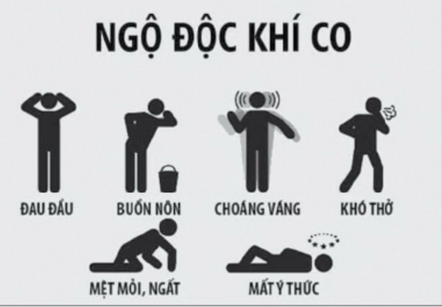

Hình 3. 1 Biểu hiện của ngộ độc khí CO

Hiện nay có rất nhiều phương pháp đo nồng độ khí CO trong môi trường như:

- Phương pháp phân tích điện

+ Phân tích theo độ dẫn điện của khí

+ Phân tích theo sự cháy của cấu tử cần phân tích

+ Phân tích theo độ từ thẩm của khí

- Phương pháp phân tích theo khả năng hấp thụ bức xạ

- Phương pháp quang phổ định lượng

Trong bài nghiên cứu này em sử dụng phương pháp phân tích theo độ dẫn điện của khí. Vì phương pháp này dễ thực hiện, sai số dưới 1% so với các phương pháp phức tạp hơn.

Việc dùng cảm biến cho thấy lợi ích của nó khi dữ liệu được đo liên tục.

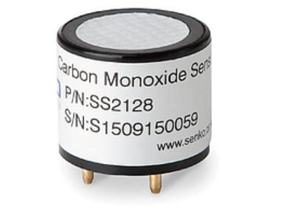 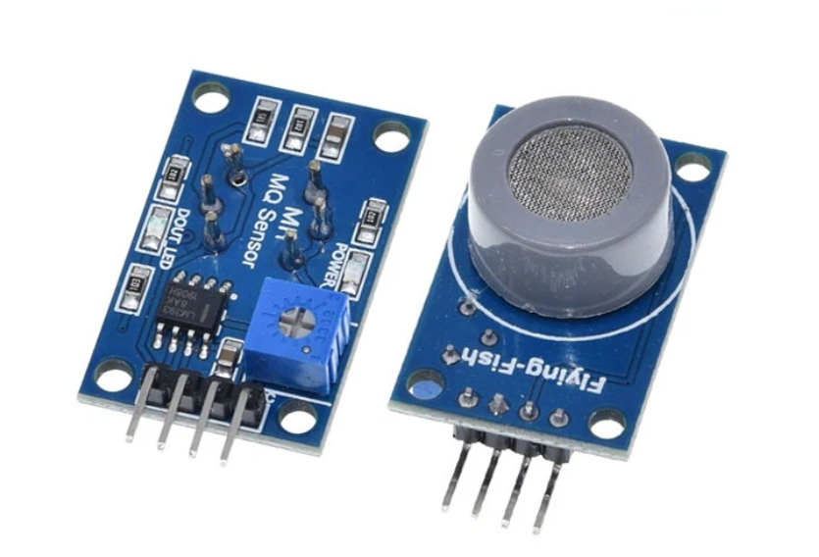

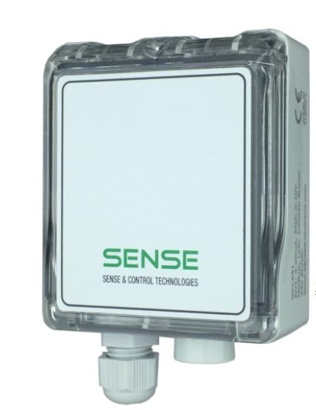

Hình 3. 2 Các loại cảm biến nồng độ khí CO

Trong đó SCM.W51, Senko SS2128 giá thành cao, kích thước lớn.

Từ đó có thể thấy module cảm biến khí CO MQ7 có điện áp hoạt động trong khoảng 0-5V, giá trị trả về analog tương thích với dải điện áp vi điều khiển nhận. Đầu dò dạng điện trở đốt nóng rất thích hợp cho việc đo liên tục trong không khí để theo dõi. Sai số nhỏ hơn 1% so với hai loại cảm biến trên.



Hình 3. 3 Cảm biến nồng độ khí CO MQ7

Cảm biến khí CO MQ7 có độ nhạy cao và thời gian đáp ứng nhanh. Vật liệu tạo ra cảm biến là từ chất SnO2, có độ dẫn điện thấp trong không khí sạch. Cảm biến có thể hoạt động được ở nhiệt độ từ: -20 độ C đến 50 độ C và tiêu thụ dòng khoảng 150mA tại 5V. Tuổi thọ cao, chi phí thấp. Dải phát hiện từ 20 đến 2000ppm

3.2.1.2.Cảm biến khí gas

Khí đốt hoá lỏng (viết tắt là LPG-Liquified Petroleum Gas) hay còn được gọi là gas, là hỗn hợp khí chủ yếu gồm Propane (C3H8) và Butan (C4H10) đã được hoá lỏng. Thành phần hỗn hợp LPG có tỷ lệ Propane/Butane là 50/50 ±10% (mol). Dưới áp suất khí quyển và nhiệt độ bình thường, Khí Gas tồn tại ở thể khí. Để thuận tiện trong vận chuyển, khí Gas được nén lại dưới áp suất cao chuyển sang thể lỏng. 1 kg thể lỏng ở trong bình, khi thoát ra ngoài tạo thành 250 lit thể khí.

Tác hại của khí gas:

Ở trạng thái nguyên chất, khí Gas không mùi, không màu, không vị, không độc hại.Tuy nhiên, trong thực tế khí gas có mùi là do nhà sản xuất pha trộn thêm chất tạo mùi đặc trưng để giúp phát hiện khí gas khi xảy ra sự cố rò rỉ. Khi bị đốt cháy, gas luôn cháy hết kể cả trong trường hợp cháy có ngọn lửa đỏ. Sản phẩm cháy chỉ tạo ra dioxit cacbon (CO2) và hơi nước- những thành phần khác hoàn toàn không độc hại.

Tuy nhiên, gas là chất gây ngạt. Nếu nồng độ gas quá cao có thể chiếm chỗ của oxy trong không khí và gây ngạt. Các triệu chứng thiếu khí ô xy biểu hiện như sau: thở gấp, cảm giác mệt mỏi bất thường, rối loạn cảm xúc, nôn ói và mất khả năng tự chủ, co giật và suy hô hấp, có thể dẫn đến tử vong.

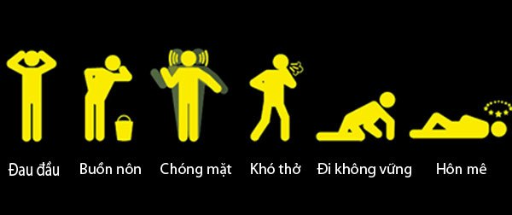

Hình 3. 4 Biểu hiện của ngộ độc khí gas

Khí Gas nặng hơn không khí (Propan gấp 1,55 lần; Butan gấp 2,07 lần) nên khi thoát khỏi thiết bị chứa, gas tích tụ ở những chỗ trũng trên mặt đất và tạo thành hỗn hợp nguy hiểm cháy nổ.

Với nồng độ gas trong không khí xấp xỉ 40%, gas sẽ cháy nổ nếu gặp tia lửa. Dưới nồng độ này dù không gây cháy nổ nhưng sẽ gây ngộ độc khí, nếu khu vực kín còn có thể dẫn đến tử vong. Van bình bị rò, ống dẫn gas bị thủng, đứt do chuột cắn hoặc bếp không kín...

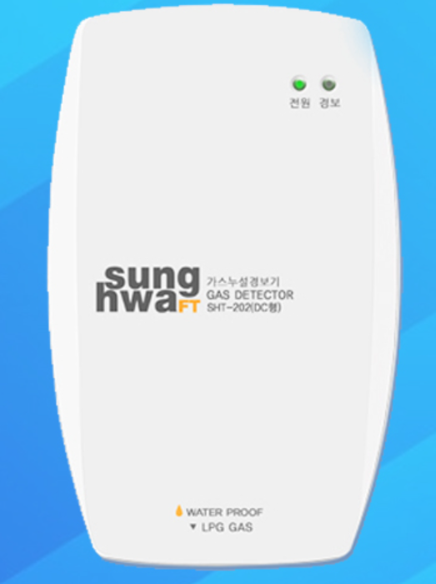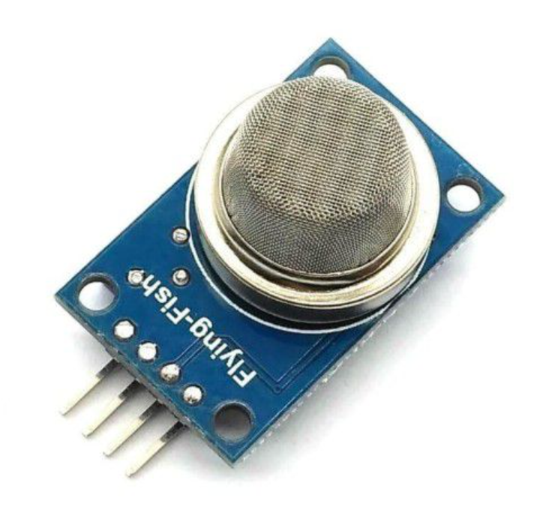

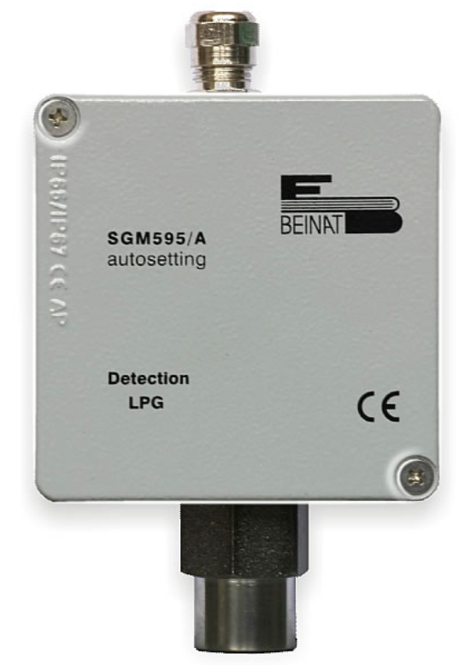

Hình 3. 5 Một số cảm biến đo nồng độ khí Gas

Trong đó đầu dò gas công nghiệp Sunghwa SHT-202 là một thiết bị hoàn chỉnh nên khó tích hợp ào hệ thống. Còn đầu dò gas công nghiệp chống cháy nổ SGM595/A kích thước lớn, giá thành cao làm tăng giá trị của phản phẩm.

Từ đó có thể thấy module cảm biến khí Gas LPG CO MQ2 có điện áp hoạt động trong khoảng 3,3-5V giá trị trả về có dạng analog tương thích với dải điện áp vi điều khiển nhận. Giá thành rẻ, tuôi thọ cao, sai số không lớn (<2%).



Hình 3. 6 Cảm biến Khí Gas LPG CO MQ2

* Nguồn hoạt động: 5V
* Loại dữ liệu: Analog
* Phạm vi phát hiện rộng
* Tốc độ phản hồi nhanh và độ nhạy cao
* Mạch đơn giản
* Ổn định khi sử dụng trong thời gian dài
* Dải đo 300-10000ppm

Module cảm biến khí Ga MQ2 được ứng dụng để phát hiện các loại khí như khí Propan, CH4, Hydro, ROH, khói và một số khí thiên nhiên dễ gây cháy.

3.2.1.3.Cảm biến bụi

Các hạt thô có thể được coi là những hạt bụi khi có đường kính lớn hơn 2,5 μm (ví dụ: PM10 – 10 μm), và các hạt mịn dưới 2,5 μm (PM2.5).Các quá trình đốt cháy liên quan đến công nghiệp và vận chuyển, trực tiếp phát ra các hạt mịn, thường trong phạm vi kích thước đường kính 0,1 - 2,5 μm.

+ Các hạt chứa carbon (bồ hóng) được phát ra từ quá trình đốt cháy nhiên liệu dựa trên carbon (than, dầu, khí tự nhiên) bởi ngành công nghiệp và phương tiện giao thông.

+ Các hạt có chứa kim loại nặng được phát ra từ nhiều nguồn công nghiệp và vận chuyển khác nhau. Các hạt chứa kim loại đến từ các nguồn ma sát, chẳng hạn như mòn lốp và phanh.

+ Các hạt tro bay được phát ra từ quá trình đốt than ở nhiệt độ cao. Bụi xi măng và phân bón đến từ các nhà máy và công trường xây dựng.

Tác hại

* Tử vong sớm ở những người mắc bệnh tim hoặc phổi.
* Nhịp tim không đều.
* Hen suyễn .
* Giảm chức năng phổi.
* Gia tăng các triệu chứng hô hấp, như kích thích đường thở, ho hoặc khó thở.
* Giảm tầm nhìn.

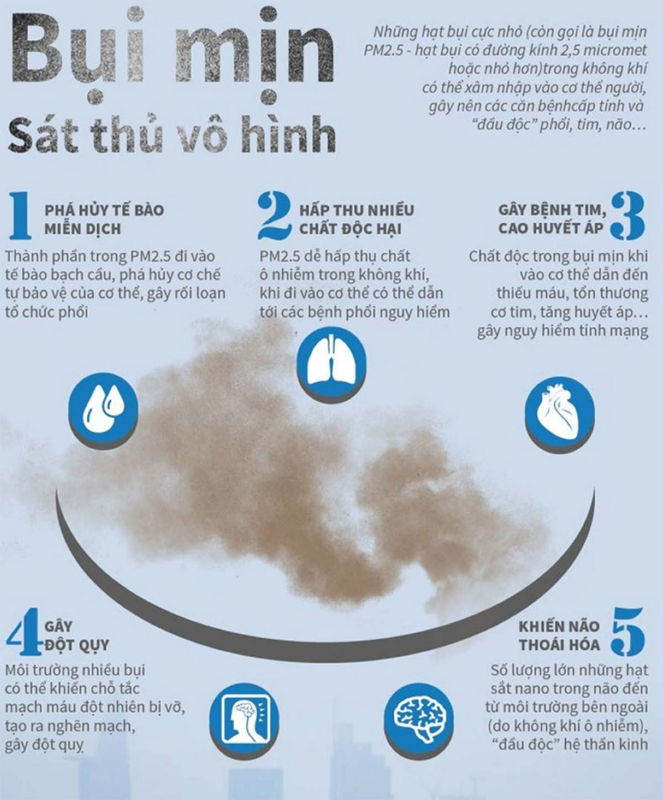

Hình 3. 7 Tác hại của bụi mịn

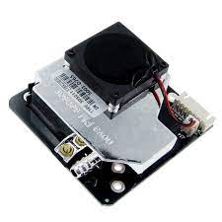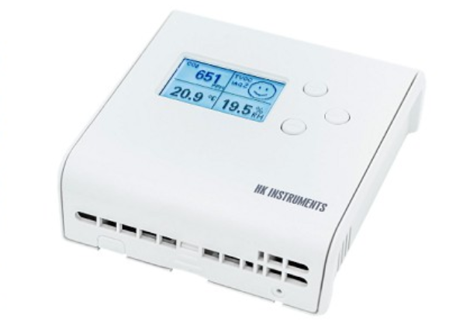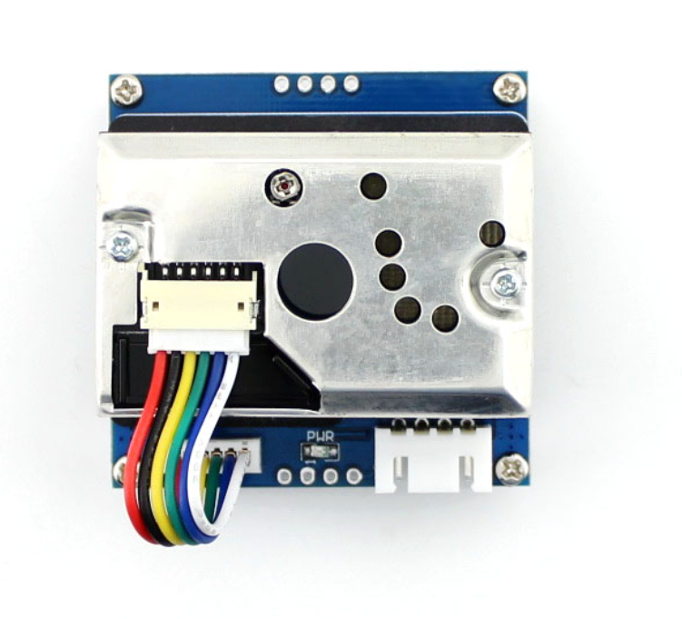

Hình 3. 8 Một số cảm biến bụi mịn

Trong đó cảm biến bụi mịn Siro-PM-T là một thiết bị hòa chỉnh nên khó tích hợp vào đệ thống. Giữa hai module GP2Y1014AU0F GP2Y1014 GP2Y10 PM2.5 và module SDS011 thì module GP2Y10 PM2.5 có nhiều ưu điểm hơn, song giá thành lại rẻ, sai số nhỏ (<1%).



Hình 3. 9 cảm biến bụi GP2Y10 PM2.5

* Nguồn: 3.3 VDC
* Dòng tiêu thụ: 10mA
* Dải đo: 500μg / m3.
* Ngõ ra: analog với tỉ lệ 0.5V ~ 0.1mg/m3
* Nhiệt độ hoạt động: -40 ~ 85 độ C.

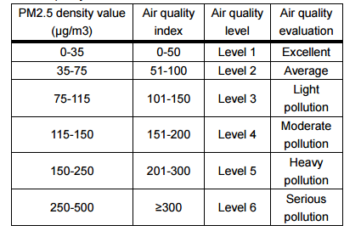

3.2.1.4.Cảm biến âm thanh

Ô nhiễm tiếng ồn được tạo ra bởi máy móc, xe cộ, tiếng ồn giao thông và việc lắp đặt âm nhạc có hại cho thính giác của chúng ta.

+ Tiếng ồn giao thông chiếm nhiều tiếng ồn gây ô nhiễm nhất trong các thành phố. Ví dụ, còi xe tạo ra 90 dB và một chiếc xe buýt tạo ra 100 dB.

+ Xây dựng và xây dựng bãi đậu xe và các công trình tái tạo bề mặt đường và vỉa hè rất ồn ào. Ví dụ, một máy khoan khí nén tạo ra 110 dB.

Không phải tất cả âm thanh đều được coi là ô nhiễm tiếng ồn. Tổ chức Y tế Thế giới (WHO) định nghĩa tiếng ồn trên 65 decibel (dB) là ô nhiễm tiếng ồn. Nói chính xác, tiếng ồn trở nên có hại khi nó vượt quá 75 decibel (dB) và đau đớn trên 120 dB. Do đó, mức độ tiếng ồn được khuyến khích giữ dưới 65 dB vào ban ngày và chỉ ra rằng giấc ngủ yên tĩnh là không thể với mức độ tiếng ồn xung quanh vào ban đêm vượt quá 30 dB.

|  |  |  |
| --- | --- | --- |
|  | Ban ngày | Ban đêm |
| An toàn | <65 dB | <30 dB |
| Nguy hiểm | 65-75 dB | >30 dB |
| Rất nguy hiểm | >120 dB |  |

Ô nhiễm tiếng ồn gây ra - ù tai hoặc điếc , tiếng ồn lớn liên tục có thể gây hại cho sức khỏe con người theo nhiều cách, đặc biệt là ở người rất trẻ và rất già.

+ Kích động hô hấp, mạch đua, huyết áp cao, đau đầu và, trong trường hợp tiếng ồn cực kỳ lớn, liên tục, viêm dạ dày, viêm đại tràng và thậm chí đau tim.

+ Tiếng ồn có thể gây ra các cuộc tấn công căng thẳng, mệt mỏi, trầm cảm, lo lắng và cuồng loạn ở cả người và động vật.

+ Rối loạn giấc ngủ và hành vi.Tiếng ồn trên 45 dB ngăn bạn ngủ hoặc ngủ đúng cách.

+ Tiếng ồn có thể ảnh hưởng đến khả năng tập trung của mọi người, điều này có thể dẫn đến hiệu suất thấp theo thời gian. Nó cũng không tốt cho trí nhớ, làm cho nó khó khăn để nghiên cứu.

Thật thú vị, đôi tai của chúng ta cần nghỉ ngơi hơn 16 giờ để bù đắp cho hai giờ tiếp xúc với 100 dB.

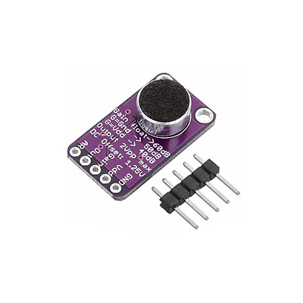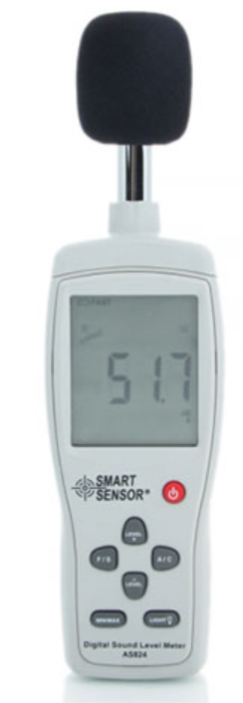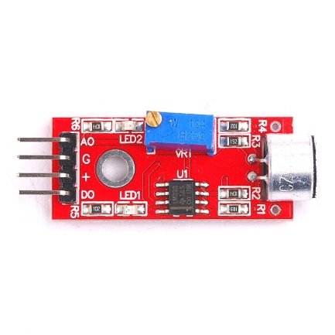

Hình 3. 10 Một số cảm biến âm thanh

Ta có máy đo độ ồn SMART SENSOR AS824 LCD BACKLIT là một sản phẩm hoàn thiện, khó kết hợp với hệ thống. Module cảm biến âm thanh tích hợp AGC MAX9814 chỉ có mai mức báo động, dải đo không đa dang.

Từ đó cảm biến âm thanh KY-037 có nhiều ưu thế độ nhạy có thể điều chỉnh bằng chiết áp trên mạch, giá thành rẻ, độ nhạy cao, sai số nhỏ.

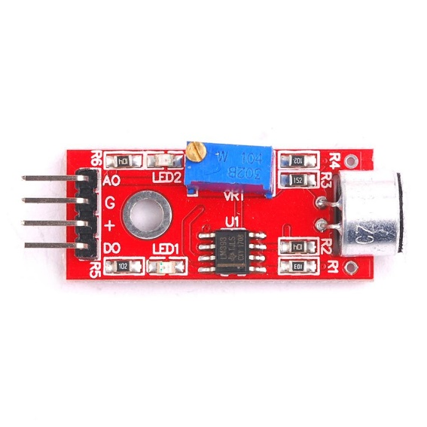

Hình 3. 11 Cảm biến âm thanh KY-037

Cảm biến âm thanh KY-038 có kích thước nhỏ gọn dễ dàng kết nối Arduino với dạng đầu ra analog.

* Điện áp hoạt động : 3~5VDC
* Sử dụng ic LM393
* Thích hợp cho hệ thống báo động âm thanh
* Tích hợp đèn led
* Kích thước : 40x15x12mm

3.2.2. Gateway thu thập dữ liệu (Things)

Từ việc lựa chọn các việc giao tiếp kết nối với mô hình IOT thông qua Wifi và việc khảo sát thực tế em đưa ra được 3 MCU đang được sử dụng phổ biến hiện nay

•Rasberry PI:

Raspberry Pi là một máy tính rất nhỏ gọn, kích thước hai cạnh như bằng khoảng một cái thẻ ATM và chạy hệ điều hành Linux. Raspberry Pi được phát triển bởi Raspberry Pi Foundation. Có thể sử dụng Raspberry Pi như một máy vi tính bởi người ta đã tích hợp mọi thứ cần thiết trong đó. Một trong những ứng dụng tiêu biểu của máy tính nhúng này là xử lí ảnh và tự động hóa. Bộ xử lí SoC Broadcom BCM2835 của nó bao gồm CPU, GPU, RAM, khe cắm thẻ microSD, Wi-Fi, Bluetooth và 4 cổng USB 2.0

• ESP8266:

ESP32 là một series các vi điều khiển trên một vi mạch giá rẻ, năng lượng thấp có hỗ trợ WiFi.

* Bộ xử lý: L106 32-bit Tensilica Xtensa.
* Sử dụng SPI flash ngoại đểu lưu trữ chương trình, với kích thước tối đa 16 MB. Kích thước bộ nhớ flash nhỏ nhất có thể là 512 kB (tắt chế độ OTA) hoặc 1 MB (bật chế độ OTA).
* Kết nối: Wi-Fi: IEEE 80211.
* 17 GPIO vật lý.
* Xung nhịp: 80 Mhz.

• ESP32:

Cùng đến từ một hãng với ESP8266, ESP32 là phiên bản nâng cấp với nhiều cải tiến về sức mạnh cũng như phần cứng hơn.

Với cấu hình căn bản:

* Bộ vi xử lý Xtensa lõi kép 32-bit LX6
* 448 KB bộ nhớ ROM cho việc booting và 520 KB bộ nhớ SRAM cho dữ liệu và tập lệnh.
* Kết nối: Wi-Fi 802/11 b/g/n và Bluetooth: v4.2 BR/EDR và BLE.
* 34 GPIO vật lý.
* Xung nhịp: 160 - 240 Mhz.

Nhận xét:

Do nhu cầu về xử lý tín hiệu không cần đến thiết bị có cấu hình cao, với GPU và Ram dung lượng lớn như Rasberry Pi. Còn đối với ESP8266 thì với xung nhịp chỉ 80 Mhz có thể tạo ra độ trễ lớn khi thực hiện các giao tiếp phức tạp với Clound server. Qua xem xét, có thể thấy ESP32 với xung nhịp cao cùng với số GPIO đủ nhiều để nhận tín hiệu từ nhiều cảm biến là phù hợp để lựa chọn cho đề tài này.

3.2.2.1.Phân tích MCU ESP32

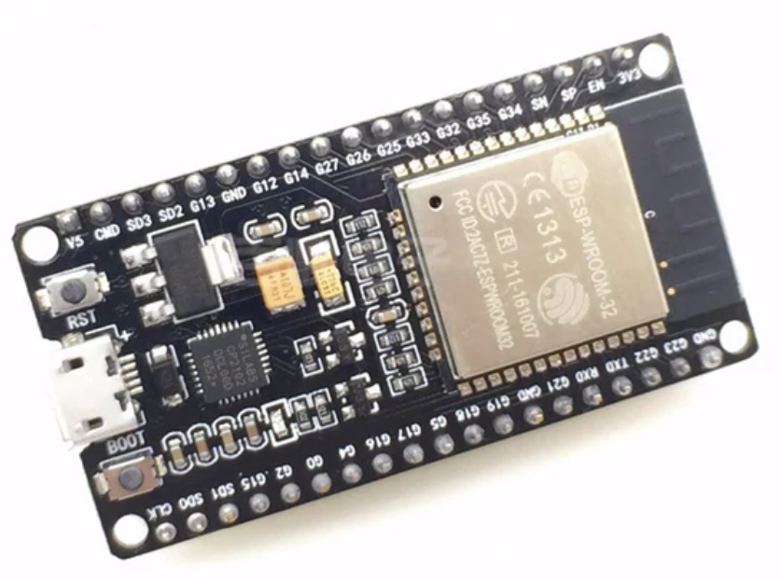

Hình 3. 12 Module esp32s

ESP32 là một series các vi điều khiển trên một vi mạch giá rẻ, năng lượng thấp có hỗ trợ WiFi và dual-mode Bluetooth (tạm dịch: Bluetooth chế độ kép). Dòng ESP32 sử dụng bộ vi xử lý Tensilica Xtensa LX6 ở cả hai biến thể lõi kép và lõi đơn, và bao gồm các công tắc antenna tích hợp, RF, bộ khuếch đại công suất, bộ khuếch đại thu nhiễu thấp, bộ lọc và module quản lý năng lượng. ESP32 được chế tạo và phát triển bởi Espressif Systems, một công ty Trung Quốc có trụ sở tại Thượng Hải, và được sản xuất bởi TSMC bằng cách sử dụng công nghệ 40 nm.

* CPU: Bộ vi xử lý Xtensa lõi kép (hoặc lõi đơn) 32-bit LX6, hoạt động ở tần số 240 MHz
* Kết nối không dây:
* Wi-Fi: 802.11 b/g/n
* Bluetooth: v4.2 BR/EDR và BLE (chia sẻ sóng vô tuyến với Wi-Fi)

* 34 GPIO pad với các ngoại vi:
* ADC SAR 12 bit, 18 kênh
* DAC 2 × 8-bit
* 3 SPI (SPI, HSPI và VSPI) hoạt động ở cả 2 chế độ master/slave
* 2 I²S
* 2 I²C, hoạt động được ở cả chế độ master và slave, với chế độ Standard mode (100 Kbit/s) và Fast mode (400 Kbit/s). Hỗ trợ 2 chế độ định địa chỉ là 7-bit và 10-bit. Các GPIO đều có thể được dùng để triển khai I²C.
* 3 UART (UART0, UART1, UART2) với tốc độ lên đến 5 Mbps
* CAN bus 2.0
* PWM cho điều khiển động cơ
* Cảm biến hiệu ứng Hall
* Bộ tiền khuếch đại analog công suất cực thấp (Ultra low power analog pre-amplifier)

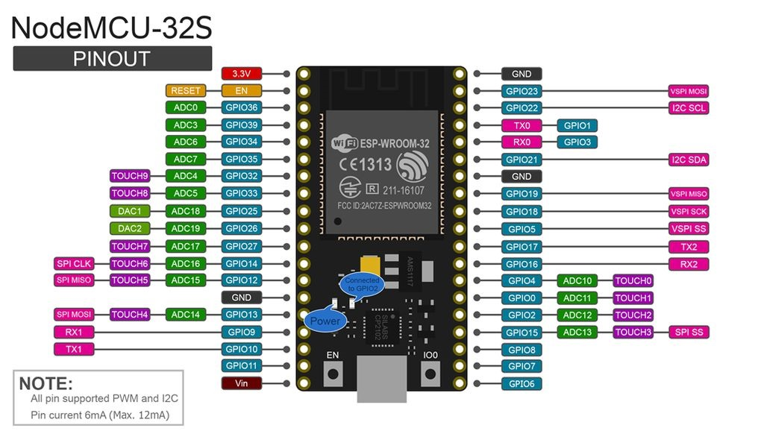

3.2.3.Thiết bị thực thi( Actuators)

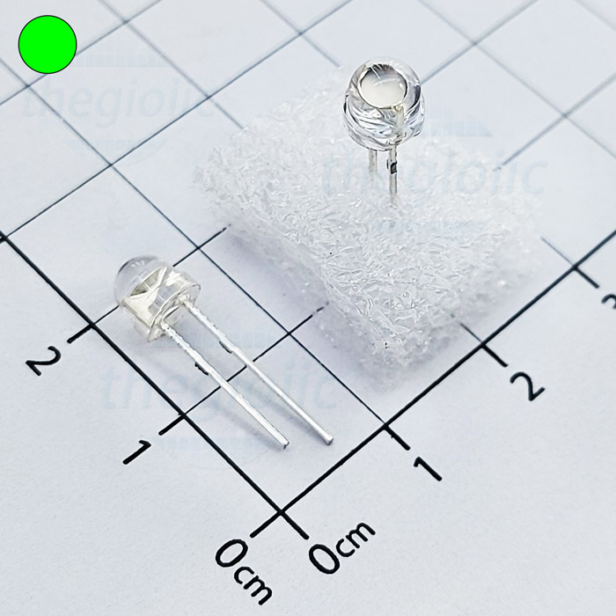

Hình 3. 13 Led lùn 5MM

Led lùn màu xanh, đỏ 5MM

* Nhiệt độ màu: 5000-8000
* Góc sáng: 120 độ
* Cường độ sáng: 7-9LM
* Điện áp hoạt động bình thường: 3.0-3.2V 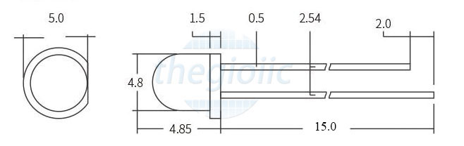

3.3.Thiết kế chi tiết các khối chức năng

3.3.1.Khối đầu vào

3.3.1.1.Các lạo tín hiệu tra về từ cảm biến

Từ những phân tích ở trên ta thấy có 3 loại cảm biến là cảm biến nồng độ khí CO, khí Gas và bụi mịn. Cả 3 đều trả về cùng một loại tín hiệu đó là tín hiệu analog. Từ đó cần chọn chân của vi điều khiển có hỗ trợ đọc tín hiệu này để nhận tín hiệu.

ESP32 hỗ trợ các phép đo ở 18 kênh ADC khác nhau. Trong board DEVKIT V1 (phiên bản có 30 GPIO) thì chỉ có 15. Không thể sử dụng chân ADC2 khi sử dụng Wi-Fi.

3.3.1.2 Chống nhiễu tín hiệu đầu vào.

Vì đặc điểm tín hiệu Analog bị suy hao tín hiệu trên đường truyền rất nhiều làm tín hiệu nhận được khi truyền đi xa không còn được chính xác vì vậy việc chống nhiễu cho đầu vào là rất cần thiết.

Đối với phần mềm ta thực hiện lấy mẫu nhiều lần rồi tính trung bình để là phương pháp đơn giản nhất.

3.3.1.3 Phân tích các chân đầu vào

Để giám sát được tối ưu thì ta có được càng nhiều tín hiệu đầu vào càng tốt. Nhưng nếu số lượng tín hiệu đầu vào càng nhiều dẫn đến lượng thông tin cần xử lý càng lớn làm tốc độ xử lí bị chậm lại. Để tối ưu thì ta phải chọn số chân sao cho đảm bảo 2 yếu tố là độ tin cậy và tốc độ được tối ưu. Nên chọn số chân là 6 và phải hỗ trợ đọc tín hiệu ADC như đề cập ở trên nên ta chọn các GPIO là 36,39,34,35,33,32.

3.3.2.Khối đầu ra

3.3.2.1.Tín hiệu bật tắt led

Tín hiệu đầu ra dùng để điều khiển bật tắt led vì vậy nó có dạng Digital. Vì chỉ cần điều khiển on off nên tính thời gian thực và độ nhiễu không yêu cầu quá khắt khe. Vì chỉ cần điều khiển led nên chỉ cần một GPIO để điều khiển nhưng vẫn ra thêm chân để dự phòng.

CHƯƠNG 4: XÂY DỰNG HỆ THỐNG THU THẬP VÀ ĐIỀU KHIỂN

4.1.Tổng quan:

Sau khi chọn lựa và thiết kế xong phần về gateway cũng như cảm biến tiếp theo ta cần phải có một Platform làm cầu nối hỗ trợ việc truyền nhận dữ liệu giữa gateway và cơ sở dữ liệu, giữa cơ sở dữ liệu và ứng dụng người dùng. Việc này đòi hỏi một khối lượng dữ liệu lớn phải được xử lí một cách ổn định và hiệu quả. Hiện nay có rất nhiều công ty phần mềm cung cấp dịch vụ Clound điển hình là Google (Fire base), Amazon (Amazone Arzure), IBM

Sau khi tìm hiểu em thấy Firebase là một nền tảng để phát triển ứng dụng di động và trang web, bao gồm các API đơn giản và mạnh mẽ giúp kết nối Front-End và Back-End hay cơ sở dữ liệu với ứng dụng người dùng. Ngoài ra nó còn được hỗ trợ các tính năng khác của google như Hosting, Realtime Database, Google Assistance, các tính năng AI như (nhận diện khuôn mặt, giọng nói, văn bản...). Rất thích hợp để phát triển thêm. Từ đó em quyết định chọn Firebase là platform IoT.

4.1.1.Giới thiệu về Firebase Realtime Database:



Khi đăng ký một tài khoản trên Firebase để tạo ứng dụng, ta sẽ có một cơ sở dữ liệu thời gian thực. Dữ liệu nhận được dưới dạng JSON. Đồng thời nó cũng luôn được đồng bộ thời gian thực đến mọi kết nối client.

Đối với các ứng dụng đa nền tảng, tất cả các client đều sử dụng cùng một cơ sở dữ liệu. Nó được tự động cập nhật dữ liệu mới nhất bất cứ khi nào các lập trình viên phát triển ứng dụng. Cuối cùng, tất cả các dữ liệu này được truyền qua kết nối an toàn SSL có bảo mật với chứng nhận 2048 bit.

Trong trường hợp bị mất mạng, dữ liệu được lưu lại ở local. Vì thế khi có mọi sự thay đổi nào đều được tự động cập nhật lên Server của Firebase. Bên cạnh đó, đối với các dữ liệu ở local cũ hơn với Server thì cũng tự động cập nhật để được dữ liệu mới nhất.

4.1.2.Giới thiệu Firebase Hosting

Firebase cung cấp các hosting được phân phối theo tiêu chuẩn SSL

Cách thức hoạt động cuối cùng của Firebase là cung cấp các hosting.

Hosting được phân phối qua tiêu chuẩn công nghệ bảo mật SSL từ mạng CDN.

CDN viết tắt của Content Delivery Network là mạng lưới máy chủ lưu giữ bản sao của các nội dung tĩnh bên trong website và phân phối đến nhiều máy chủ PoP. Mạng lưới máy chủ CDN được đặt ở khắp mọi nơi trên toàn cầu. Từ PoP

(Points of Presence), dữ liệu sẽ tiếp tục được gửi đến người dùng cuối. Thông qua CDN, bản sao nội dung trên máy chủ gần nhất sẽ được trả về cho người dùng khi họ truy cập web

Hoạt động này giúp lập trình viên tiết kiệm thời gian thiết kế, xây dựng và phát triển ứng dụng.

4.1.3.Ưu điểm của Firebase.

Tạo tài khoản và sử dụng dễ dàng: Firebase cho phép người dùng đăng nhập bằng tài khoản Google đơn giản. Gói Spark của Firebase miễn phí và cung cấp nhiều tính năng để giúp các nhà phát triển bắt đầu sử dụng.

Tốc độ phát triển nhanh: Firebase Thông qua việc sử dụng Firebase Realtime Database và Firestore, Frontend Developer có thể quản lý, giảm thời gian cần thiết để hoàn thành tất cả công việc.

Nhiều dịch vụ trong một nền tảng: Firebase cũng cung cấp danh sách đầy đủ các sản phẩm để hỗ trợ các Developer trong quá trình phát triển.

Hai tùy chọn cơ sở dữ liệu là Firestore và Realtime Database của Firebase. Tương tự như vậy, Firebase cho phép bạn thực hiện lưu trữ Cloud Media dễ dàng. Nó cũng cho phép phát triển ứng dụng không cần máy chủ thông qua việc tích hợp Cloud Functions. Ngoài ra việc dùng Clound Function cũng giúp việc tích hợp trợ li ảo Google Assisstance một cách đơn giản

Được cung cấp bởi Google: Firebase cho phép người dùng đăng nhập bằng tài khoản Google. Firebase hiện là một phần của Google Cloud Platform. Nó hoạt động tốt với các dịch vụ Google Cloud khác và tích hợp với nhiều dịch vụ của bên thứ ba.

4.2.Cấu hình môi trương IoT

4.2.1.Tạo project

Sau khi tạo tài khoản và đăng nhập vào firebase ta bấm vào add project để tạo một môi trường làm việc mới.

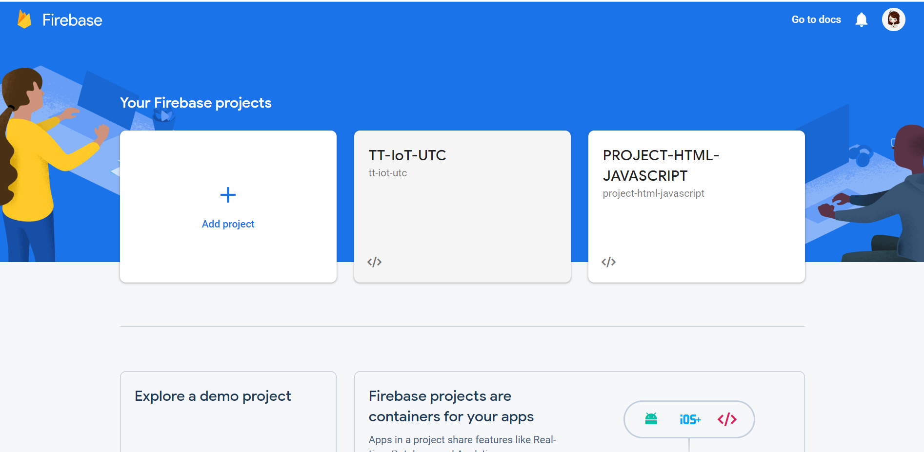

Hình 4. 1 Giao diện tạo project Firebase

4.2.2 Tạo hosting

Sau khi đã tạo project ra vào mục hosting bấm Get started Fire base sẽ tự động tạo một Domain riêng nơi mà người dùng có thể truy cập vào để thấy được giao diện giám sát.

Hình 4. Giao diện thông tin Hosting Firebase

4.2.3 Liên kết giữa domain và server

Vào mục project setting ta sẽ thấy một tập lênh được xây dựng sẵn gồm tên Domain và mật khẩu kết nối và các thông tin khác để kết nối giữa Domain và server. Sử dụng đoạn mã trên để tạo liên kết. Từ đó domain sẽ được phép truy xuất dữ liệu từ server bao gồm cả Realtime Database.

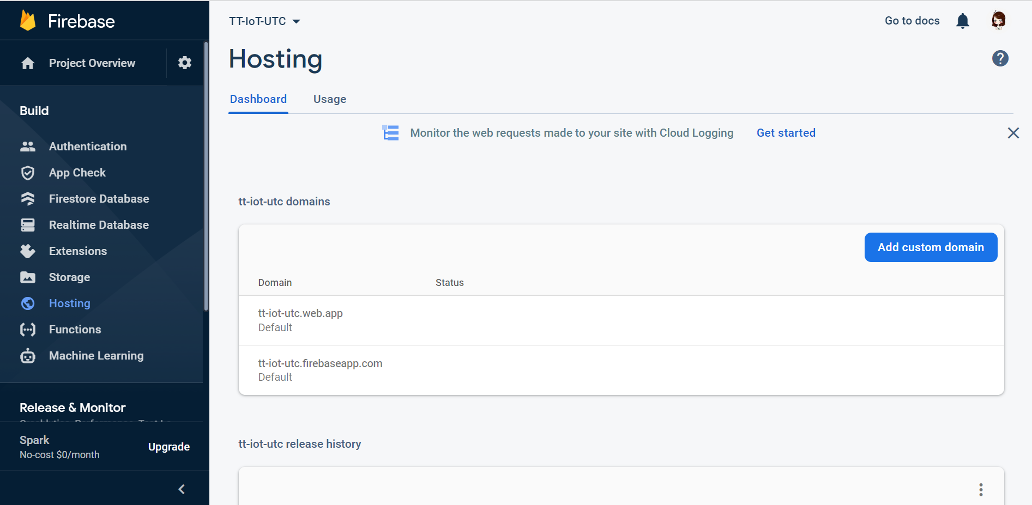

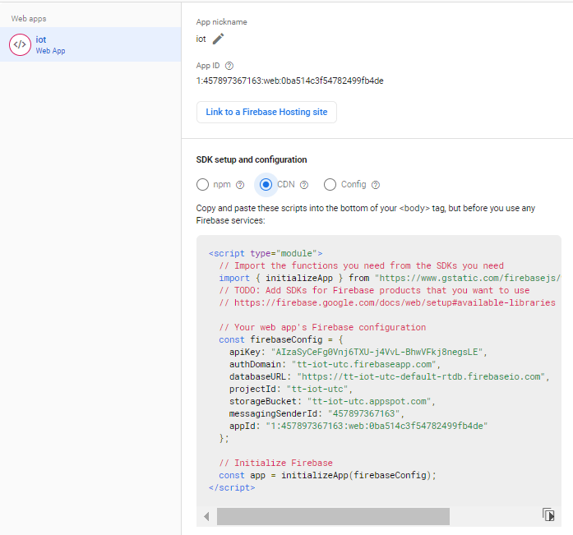

Hình 4. 3 Thông tin kết nối Firebase

4.2.4 Liên kết giữa gateway và database

Vào mục Project Overview ta sẽ tìm được thông tin bảo mật để kết nối gateway tới server. Gateway sẽ cần mã bảo mật này để được cấp phép kết nối tới server.

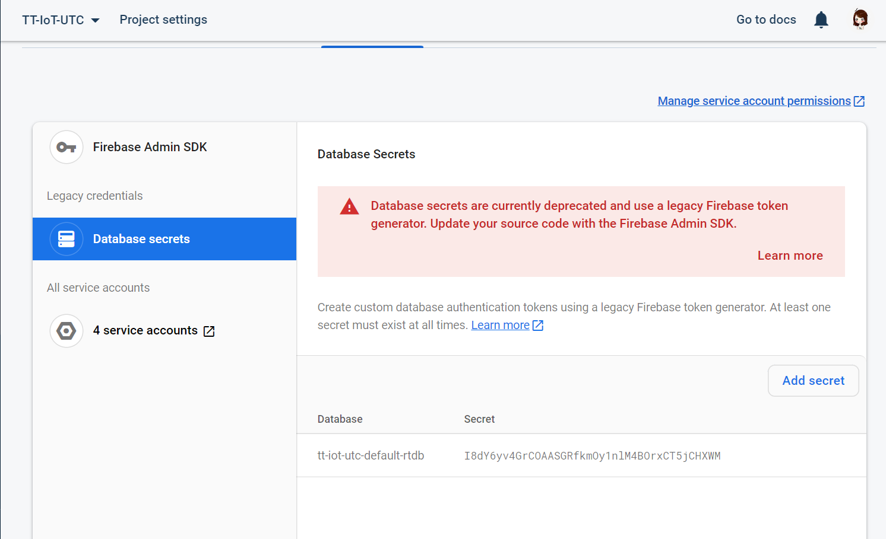

Hình 4. 4 Thông tin kết nối Firebase với Gateway

4.2.5 Tạo cơ sở dữ liệu

Firebase Realtime Database sử dụng đồng bộ dữ liệu mối khi dữ liệu có thay đổi, mọi thiết bị được kết nối sẽ nhận được thay đổi trong vài mili giây. Cấu trúc được thể hiện ở hình minh họa.

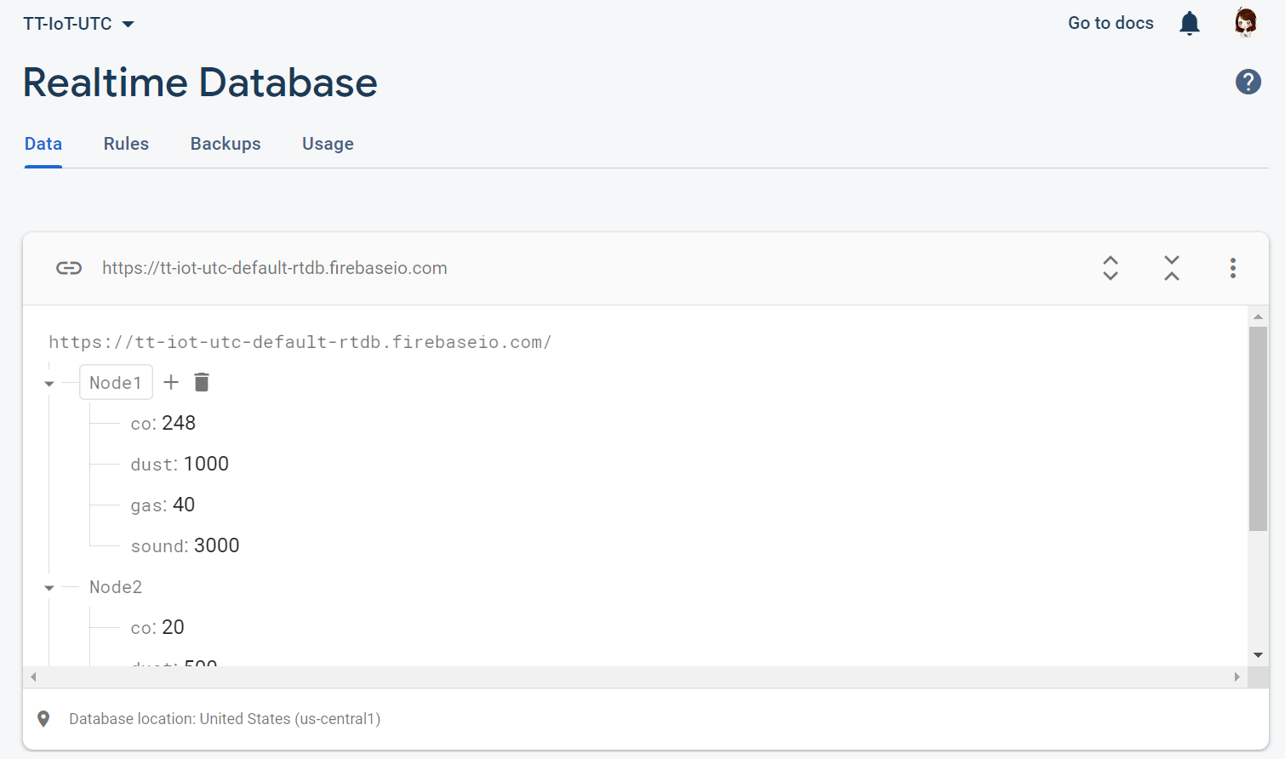

Hình 4. 5 Giao diện Firebase Realtime Database

4.3 Giao diện giám sát

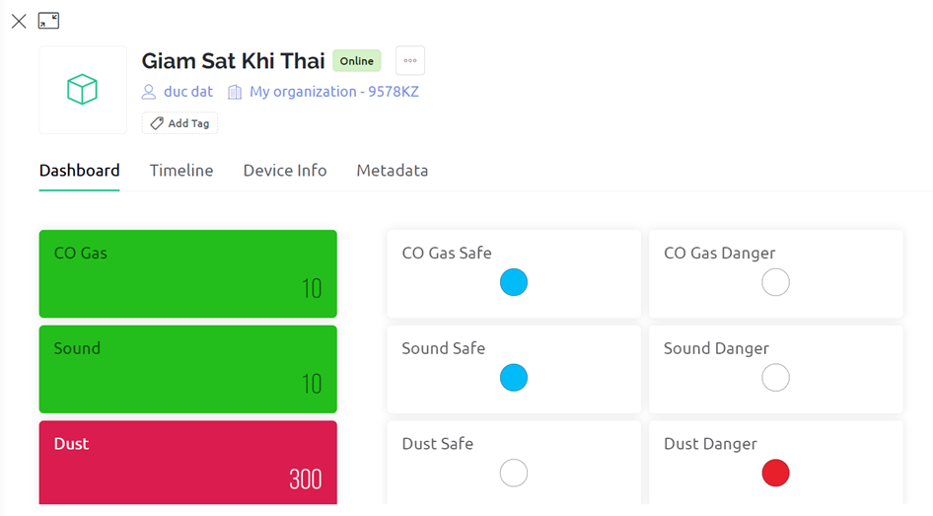

Hình 4. 6 Giao diện người dùng 1

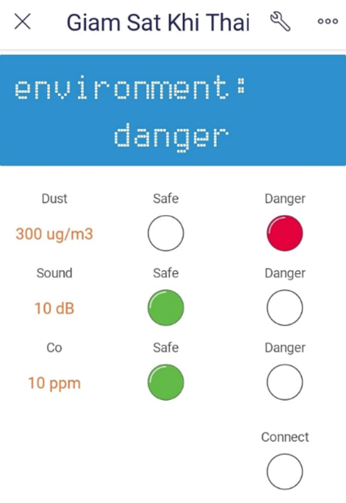

Hình 4. 7 Giao diện người dùng 2

CHƯƠNG 5: THỰC NGHIỆM VÀ ĐÁNH GIÁ KẾT QUẢ

Kết luận

Trên cơ sở nghiên cứu tổng quan về IoT, công nghệ cảm biến, em đã xây dựng thành công một mô hình thực nghiệm có tính khả thi cao.

Mô hình đáp ứng được các yêu cầu:

* Giám sát được thông số nồng độ khí CO, Gas, bụi mịn qua internet
* Có thể hoạt động độc lập đáp ứng nhu cầu giám sát
* Đáp ứng các yêu cầu cơ bản của một hệ thông IoT

Về mặt hạn chế:

Do thời gian và số lượng các cảm biến hạn chế, chương trình chưa chạy thử nghiệm với một số lượng lớn các thiết bị cảm biến, vì vậy chưa đánh giá hết được một số vấn đề như: việc truyền nhận một lượng lớn dữ liệu từ thiết bị cảm biến, vấn đề xung đột dữ liệu... Đây cũng là một trong những hướng nghiên cứu, phát triển tiếp theo.

Hướng phát triển đề tài

Điều khiển thiết bị bằng WiFi có thể ứng dụng vào thiết kế SmartHome.

Có thể mở rộng mô hình tích hợp thêm nhiều loại cảm biến giám sát, nhiều module khác, nhiều thông số hơn.

Có thể tích hợp thêm module sim để điều khiển thiết bị phòng trường hợp không có mạng wifi.

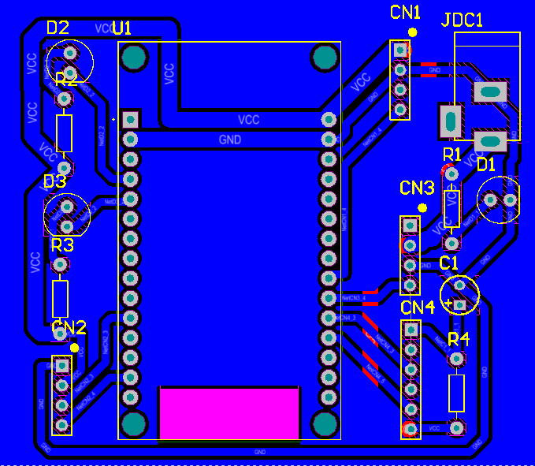

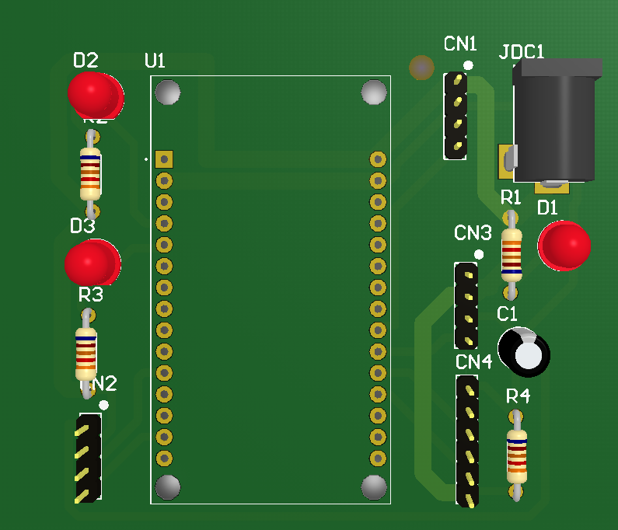

# Tài liệu tham khảo:

[1].Tổng quan về IOT

<https://www.twi-global.com/technical-knowledge/faqs/what-is-the-internet-of-things-iot>

[2].Firebase

Document: <https://firebase.google.com/docs/database/web/start>

Operation: <https://www.youtube.com/watch?v=SY_EP0jmVlc&list=PLnwLMORCasF5CFZtMYCbfpAA9_EZ2oxT_&index=37> (keyword: Ha Huynh)

[3].Blynk app bản mới

<https://www.youtube.com/watch?v=UTVy3GEJEJM&list=PLhM0cQTOB54om2WLgnwa-sdUITsmKY99z> (keyword : khoi cao minh)

[4].Website (HTML-CSS-JAVASCRIPT)

<https://fullstack.edu.vn/> (keyword: f8 full stack)

[5].Internet Vạn Vật – Wikipedia tiếng Việt.

[6].Wi-Fi – Wikipedia tiếng Việt.

[7].ESP32 datasheet_en (espressif.com).

[8].Software | Visual studio code + PlatformIO.

Tutorial: <https://www.youtube.com/watch?v=1hKQPLwo6-8>

# Phụ lục 1 Bảng tra nồng độ khí và ảnh hưởng tới con người

|  |  |  |
| --- | --- | --- |
| Mức độ tập trung (ppm) | Ảnh hưởng của ngộ độc CO | Nhận xét |
| 0-1 | Không có triệu chứng | Được coi là mức bình thường |
| 1-9 | Không ảnh hưởng, cần giám sát không khí chặt chẽ | Chất lượng không khí trong nhà tối đa, trong thời gian ngắn hạn |
| 9-35 | Có một số triệu chứng không rõ ràng | Giới hạn trong 8 giờ |
| 35-100 | Các triệu chứng như cảm cúm, nhức đầu | Tiếp xúc ít, nhưng có thể nguy hiểm |
| 100-200 | Chóng mặt, buồn ngủ, nôn mửa | Giới hạn an toàn tiếp xúc trong 15 phút |
| 200-400 | Nhức đầu, mệt mỏi | Tiếp xúc trung bình, nhưng không an toàn về lâu dài |
| 400-800 | Bất tỉnh, tổn thương não | Đe dọa tính mạng sau 3 giờ |
| 800-1600 | Buồn nôn, co giật, tử vong | Rất nguy hiểm và nguy hiểm - tử vong 1 giờ. |
| 12000 | Chết trong 1 đến 3 phút |  |
|  |  |  |

Chú thích 1 Các cấp độ trong chỉ số tiêu chuẩn ô nhiễm không khí cho khí carbon monoxide

|  |  |
| --- | --- |
| Chỉ số bụi mịn 2.5 (ug/m3) | Ảnh hưởng sức khỏe |
| 0-12 | Ít để không có dủi do |
| 12.1-35.4 | Những người nhạy cảm, sẽ gặp các triệu chứng hô hấp |
| 35.5-55.4 | Tang khả năng triệu chứng hô hấp ở người nhạy cảm, làm nặng them bệnh tim, phổi ở người già |
| 55.5-150.4 | Tăng tác dụng trong dân số chung |
| 150.5-250.4 | Tang đáng kể các triệu chứng ở đa số dân số |
| 250.5-500 | Gây bệnh về đường hô hấp nghiêm trọng. |

Chú thích 2 Các cấp độ trong chỉ số tiêu chuẩn ô nhiễm không khí cho bụi mịn PM 2.5

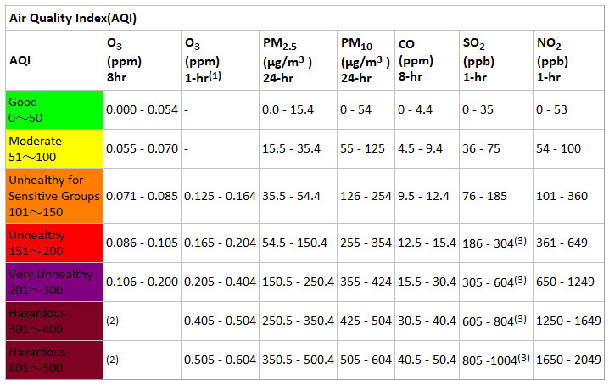

Chú thích 3 Tiêu chuẩn AQI

Phụ lục 2 Chương trình lập trình

Lập trình cho esp32: